2016.10.10

**컴퓨터 월요일 (초급반)**

* **Youtube 에서 음원 추출하기.**
* **윈엠프로 추출한 음원 듣기.**
* **수업 따라해보기**

**1.Youtube 검색창에 듣고 싶은 노래 검색(https://www.youtube.com)**

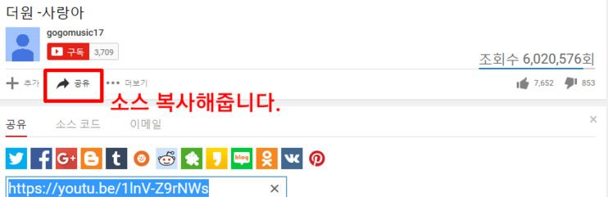

Ctrl + C 또는 마우스 오른쪽 버튼을 이용하여 주소를 복사.

**2. Youtube-mp3 사이트를 이용한 음원 추출하기.(변환사이트 이용)**

[**Http://www.youtube-mp3.org**](Http://www.youtube-mp3.org)

1. **인터넷 새탭을 열어 위 주소를 주소창에 입력 후**
2. **사이트에 접속하여 복사해 두었던 주소를 붙여넣기**

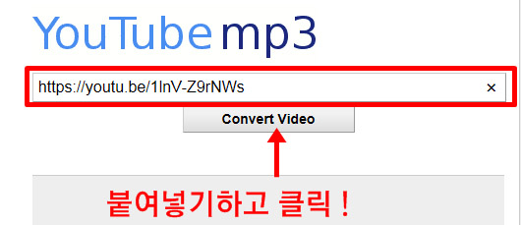

1. **주소가 맞게 들어간 것을 확인 후Convert video버튼 누르기.**
2. **변환이 완료되면 Download 버튼이 생성된다.**

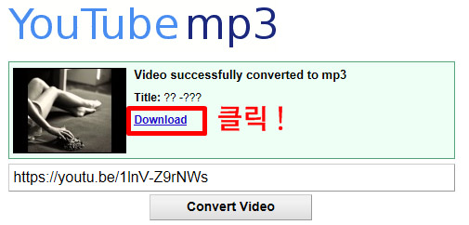

1. **Download 버튼을 눌러 컴퓨터로 파일 저장(기본 경로는 영어로 “download”폴더 또는 한글로 “다운로드”)**
2. **윈도우 탐색기 실행 후 실제로 다운로드가 이루어 졌는지 확인**

**3.윈엠프를 실행하여 플레이 리스트에 파일 추가.**

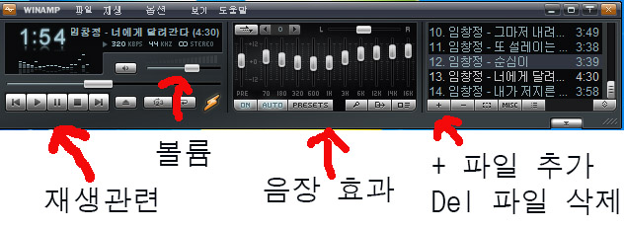

Extra) 윈엠프의 간단한 컨트롤 익히기.